**抚顺职业技术学院 抚顺师范高等专科学校**

**单独招生录取确认工作**

**流程：**

**一、查询录取结果。**

**进入报名网址：**<http://jw.fvti.com:8321/kingostu/welcome/m/wsbm.jsp>

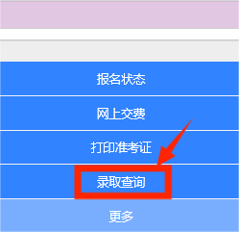

1. **对录取专业无异议的同学。**

**第一步：在确认状态中点击“确认录取”。**

**第二步：点击提交**

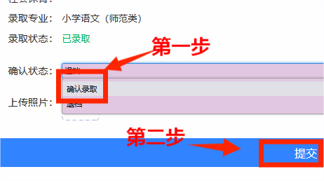

1. **放弃录取专业，申请退档的考生请完成以下操作步骤**

**第一步：点击“退档”**

**第二步：上传“退档材料”照片**

**第三步：点击提交**

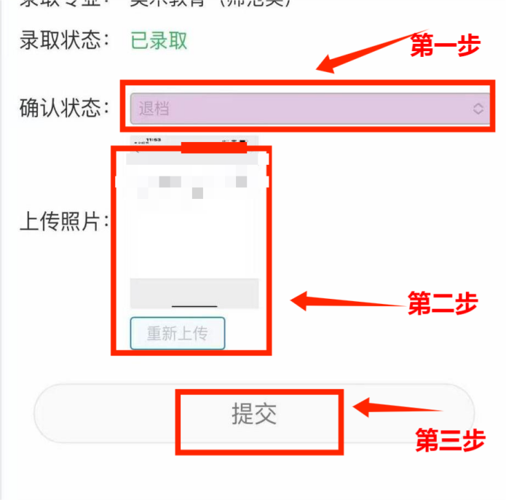

**重点：点击提交后无法更改，一定慎重！**

4月21日16：00前必须完成以上步骤才能退档。材料和操作步骤不全，不予办理退档，考生后果自负。

**四、提交退档材料内容如下**

**在A4纸上手写以下模版上内容，然后将身份证正面放在白纸张空白处，拍照片后图片上传，**

